УТВЕРЖДАЮ
Главный государственный
санитарный врач
Кореличского района

_______________ А.В.Германюк
О выявлении продукции, не соответствующей гигиеническим требованиям
В целях защиты внутреннего рынка от небезопасной и некачественной продукции санитарно-эпидемиологической службой Республики Беларусь продолжаются мероприятия технического (технологического, поверочного) характера по отбору проб и образцов пищевой продукции, находящейся в реализации.
По результатам испытаний выявлена пищевая продукция, несоответствующая санитарно-эпидемиологическим требованиям:

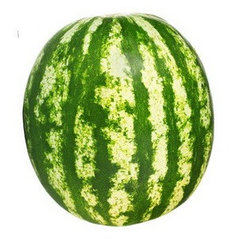
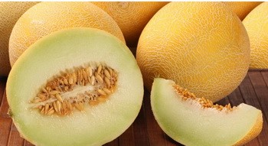
Арбуз свежий урожай 2022, дата упаковывания 24.08.2022, срок годности с даты упаковывания 30 суток, изготовитель ООО «Авангард», Россия, 614032, Пермский край, г. Пермь, ул. Ямпольская, д. 11.

Дыня свежая дата сбора август 2022, дата упаковывания 22.08.2022, срок годности с даты упаковывания 60 суток, изготовитель ИП «Азия Фрукт», Республика Казахстан, Туркестанская область, Мактааральский район, село Н. Есентаев, улица Жастар, дом б.н.

Пищевая продукция, не соответствует санитарно -эпидемиологическим требованиям по показателю нитраты (обнаружено превышение допустимого содержания нитратов).

Все изображения носят иллюстративный характер.
Помощник врач -гигиениста _________________ Е.М.Воронцова
должность исполнителя подпись ФИО исполнителя

